Белышева Ольга Николаевна
Педагог высшей категории
МАУДО ДЮЦ «Сказка» г. Хабаровска
«Все дело в шляпе!»
(Из опыта работы педагога дополнительного образования по теме «Интеграция изобразительного и декоративного искусства в условиях студии «Цветы»).
В каждом человеке спрятана мечта, она живет в фантазиях, направляет человека или сидит и ждет своего часа, как принцесса в заколдованном замке. Задача педагога ИЗО - достать мечту из глубин души ребенка, открыть заветную дверь и помочь воплотить в реальность. Дать ей крылья, чтоб ребенок удивился себе, увидел себя сильным, умным, талантливым, умелым. Педагог же скажет, что развивает у ребенка воображение, восприятие прекрасного, моторику мышц рук, нравственные качества, гражданственность, когнитивные процессы мышлении, научит применять полученные знания на практике. Будем считать, что все начинается с головы, а значит «всё дело в шляпе!».
Давайте вспомним игру «Шесть шляп» Эдварда де Боно, психолога и специалиста в области творческого мышления. Эта креативная игра позволяет рассмотреть одно и то же явление с различных ракурсов, побывать в разных социальных ролях и, приняв многообразие точек зрения, выстроить свое собственное мнение. Этот процесс можно назвать интеграцией.
Интеграция в художественном образовании идет в двух направлениях. Первое – интеграция общего и дополнительного образования, второе – интеграция различных областей, видов, жанров искусства. Она позволяет формировать у ребенка целостную картину мира, понимание связей между явлениями в природе, обществе и мире в целом. Эта идея для педагогики и психологии не нова, вопросы интеграции в образовании ставили ещё Я.А.Каменский и И.К.Пестолоцци. К.Д.Ушинский отмечал, что «…знания и идеи, сообщаемые какими бы то ни было науками, должны органически строиться в светлый и, по возможности, обширный взгляд на мир и жизнь…».
В большей степени тема интеграции рассматривалась психологами в области межпредметных связей, которые являются «зоной ближайшего развития» - пусковым механизмом, побуждающим к познавательной деятельности обучающихся. Ребенок включается в процесс «познавательной активности» (М.И. Лисина)
Активность – деятельность
Активность – готовность
Активность – инициативность
Выявлены два вида познавательной деятельности. Первый включает общие виды, связанные с основными функциями мышления: планирование, контроль, сравнение, выделение причинно-следственных связей, классификация, анализ и др. и второй вид – это специфические виды познавательной деятельности, связанные с художественно-эстетической областью знаний. Показателем умственного развития ребенка является перенос знаний из одного предмета в другой, что делает эти знания продуктивными. Интеграция изобразительной и декоративно-прикладной деятельности находится во внутрипредметных связях. Если рассматривать интеграцию изобразительной деятельности и историю искусства, то здесь существуют межпредметные связи с историей, литературой, музыкой, театром. Если же рассматривать интеграцию изобразительного искусства и технологии, то здесь стоит отметить межпредметные связи с математикой, черчением.
Интеграция не вычленяет общие черты в различных областях искусства. Она отражает связи отдельных частей художественной картины мира, формирует целостную систему общих ценностей, отраженных различными средствами и языками искусства.
В художественном образовании вопросы интеграции решались в программе Б.М. Неменского «Изобразительное искусство и художественный труд». В данной программе выполняются 3 условия интеграции 1) близость искусств (ИЗО, ДПИ, моделирование и конструирование), 2)одинаковые или близкие методы и язык выражения (линия, пятно, цвет, форма, художественный образ), 3) общие закономерности – композиционное построение, световоздушной перспективы, цветоведение, раскрытие возможностей материала, психоэмоциональная составляющая содержания художественного продукта.
Интегрированный проект «Шляпы» реализуется во второй половине учебного года, когда уже выявлена и откорректирована общая подготовленность группы, проанализированы ее возможности, имеющиеся знания и навыки детей. Дети уже адаптированы, настроены доброжелательно и готовы идти на помощь друг другу. В такой атмосфере разновозрастных и разноподготовленных учащихся дети легче идут на контакт, делятся имеющимися у них знаниями и опытом, поддерживают в затруднительных ситуациях менее подготовленных ребят и помогают им.
Предлагаю вам алгоритм движения по образовательному маршруту, без временного контента, так как каждый педагог может выстроить его согласно индивидуальным особенностям своих обучающихся и тем условиям, в которых выстраивается образовательный процесс.
ПЕРВЫЙ ЭТАП – ИЗОБРАЖЕНИЕ ЧЕЛОВЕКА В АРТ-ШЛЯПЕ
В ТЕХНИКЕ «ГРАФИКА»
- Опорные знания по ИЗО –деятельности. | Отвечаем на вопрос.
Я – Художник.  Изображение портрета и пропорций человеческого лица | Кто?

Рисуем портрет человека
2. Опорные знания по ИЗО –деятельности. | Отвечаем на вопрос.
Я – Художник.  Изображение пейзажа, интерьера на выбор ребенка. | Где, когда?

Рисуем окружающую среду для человека, отражая интересы, любимые места, время и т.д.
3. Опорные знания по ИЗО –деятельности. | Отвечаем на вопрос.
Я – Исследователь.  Изучаем выбранную тему для шляпы.  Например:  - Архитектура выбранной страны или эпохи  - Стиль  - Профессии  - Природа и ее состояния и т.д. | Какой?  Какие?
Разбираем детали, характеризующие выбранную тему, специфику и особенности.
4. Опорные знания по ИЗО –деятельности. | Отвечаем на вопрос.
Я - Конструктор.  Выбор шляпы: с полями или без полей. | Какая?
Изображаем плоскости шляпы: горизонтальная, вертикальная.
5. Опорные знания по ИЗО –деятельности. | Отвечаем на вопрос.
Я – Конструктор инженер.  Знания о фигуре и форме.  - Форма – плоская: круг, квадрат, треугольник и т.д.  - Фигура –объемная: цилиндр, пирамида, призма, шар и т.д.)  Игра «Мама, папа, я».  Мама – квадрат, треугольник, ромб, круг.  Папа - линия.  Линия рассекает форму и в безграничном варианте рождаются всевозможные части. | Какая?  Как из простого рождается сложное?
Трансформация линией
формы фигуры

Комбинирование и «рождение» новой, более сложной формы.
Играем в конструктор, сделанный из простых геометрических форм.
6. Опорные знания по ИЗО –деятельности. | Отвечаем на вопрос.
Я – Конструктор инженер.  Конгруэнтность – совпадение поверхностей отдельных частей:  прямая – прямая  выпуклая – выпуклая.  Несовпадение:  Прямая – выпуклая. | Анализ и сопоставление поверхностей форм.

Составляем из 3 – 5 выбранных и конгруэнтных геометрических деталей форму шляпы. Делаем эскиз полученной новой формы шляпы и переносим ее на композицию портрета.

7. Опорные знания по ИЗО –деятельности. | Отвечаем на вопрос.
Я – Декоратор (украшаю).  Я – Исследователь.  Изучаем детали и элементы, характеризующие выбранную тему.  Например:  Тема - «Русское зодчество».  Элементы:  - Барабаны  - Купола  - Шатры  - Луковицы  - Наличники  - Кокошники  - Коньки  - Деревянная резьба  - Солярные знаки и т.д.  Тема – «Профессии». Повар.  Элементы:  - Сковородки  - Тарелки  - Вилки  - Ножи  - Кружки и т. д. | Что отличает выбранную тему от других?
Рисуем композицию на шляпе человека, используя детали, характеризующие задуманный образ.
8. Опорные знания по ИЗО –деятельности. | Отвечаем на вопрос.
Я – Художник.  Штрих, пятно, тон, насыщенность тона.  Линия переднего плана (яркая, толстая),  Линия заднего плана (тонкая, легкая, слабая). | Как на плоском листе бумаги показать глубину и объемность предметов?
Используя цветные карандаши, рисуем портрет человека в шляпе, применяя знания о цветовоздушной перспективе. Обводку делаем маркером, используя знания о выразительности, насыщенности линии.
ВТОРОЙ ЭТАП – ВЫПОЛНЕНИЕ АРТ - ШЛЯПЫ
В ТЕХНИКЕ «БУМАГОПЛАСТИКА»
9. Опорные знания по изодеятельности. | Отвечаем на вопрос.
Я – Конструктор.  Игра «Что прячется за…?»  Отвечаем и подбираем индивидуально фигуру, скрытую за плоской геометрической формой.  Прямоугольник:  - Цилиндр  - Параллелепипед  Квадрат:  - Куб  - Пирамида  Треугольник:  - Пирамида  - Конус  Круг:  - Цилиндр  - Шар  - Конус  Опережающие знания:  - Развертка  - Допуск  - Новые инструменты и техника безопасности при работе с колющими и режущими инструментами (ножницы, резак и подложка, шило, стиплер и скобы, клычки).  - Работа с циркулем  - Работа с прямоугольным треугольником  - Работа с длинной линейкой  Понятия:  - Дуга  - Окружность  - Высота  - Ширина  - Грань  - Ребро  - Вершина  - Угол  - Допуск соединения  - Ребро жесткости  Виды деятельности и способы соединения:  - Склеивание  Инструменты и материалы:  - Клей  Способы соединения:  - Торцом  - Плоскостью  - С помощью рассечения  - Уголками  - Прорезывание и вставление в прорези деталей.  - Скотч  Способы соединения:  - В стык  - Внахлест  - Стиплером коротким и длинным.  Способы обработки бумаги:  - Вырезание плоской формы.  - Прорезывание декоративных элементов на плоскости резаком.  - Скручивание в спирали, цилиндры, волны.  - Гофрирование и складывание гармошкой.  - Сминание.  - Прокалывание.  - Рассечение.  - Сжимание и растягивание.  Добавление и сочетание различных фактур:  - Декорирование рокалами (глянцевая бумага на липкой основе) цветными и металлизированными, фото-рокалами.  - Гофрированная бумага.  - Пластиковые изделия (бусины, пластинки и др,.)  - Сухоцветы, солома, веточки и др,.  - Пенопластиковые обрезки.  - Сетки. | Как из плоского листа бумаги сделать объемную фигуру?
Творческая мастерская.
Изготавливаем детали, декорируем, согласно задуманному рисунку и собираем детали в готовое изделие.
10. Опорные знания по хореографии | Социальное назначение
Я – Артист.  - Музыкальный ритм.  - Драматургия и выразительность пластических движений.  - Хореографический рисунок на сцене. | - Праздники  - Концерты  - Поздравления  - Тематические и творческие конкурсы и т.д.
Музыкально – хореографичская постановка с элементами театрализации

11. Опорные знания в области театру и рекламы | Социальное назначение
Я - Модель. Фотосессия.  - Драматургия и выразительность пластических движений.  - Театрализация и мимическая выразительность.  - Сценическое движение. | - Выставки  - Украшение интерьера  - Презентация собственной деятельности и авторского проекта.
Представляем свое изделие в виде фотографии
Итак, можно сделать вывод, при работе над этим проектом ребенок погружается во все многообразие и взаимосвязь художественных видов искусства и инженерно-технических видов деятельности:
- Композиция
- Графика
- Архитектура
- История искусств
- Дизайн и реклама
- Декоративно-прикладное искусство
- Танец
- Театр
- Фотоискусство
- Моделирование и конструирование
- Черчение и математика
Ребенок осваивает такие виды деятельности как:
- Воображение и создание авторского художественного образа.
- Рисование графическими материалами.
- Конструирование и моделирование на основе ТРИЗ-задач.
- Изучает историю искусства методом погружения в различные виды визуального искусства.
- Применяет и расширяет полученные знания на уроках математики в реальных, практикоориентированных условиях.
- Социализируется, преодолевая страх, неуверенность, получая поддержку и одобрение друзей, сверстников, родителей. Узнает «себя нового» и не известных ему до сих пор собственных личностных граней.
Педагог же выступает в роли организатора и вдохновителя, направляющего товарища, партнера в общем деле.
Используются современные методы опережающего, практикоориентированного, проблемного обучения:
- Развивающие игры
- Триз – задачи
- Погружение в тему
- Исследование изучаемого материала индивидуальное, групповое, самостоятельное
- Театрализация и хореография
- Самопрезентация
- Индивидуальное, парное и групповое обучение.
В итоге можно с уверенностью, доказанной многими годами практики, утверждать, что в процессе реализации всего маршрута проекта реализуется главная цель, ребенок учится личностно самоидентифицировать себя, проявлять творческую, информационно-насыщенную, коммуникативную, деятельностную, социально-ориентированную на общечеловеческие ценности, успешную личность, которая конструктивно и позитивно настроена на решение возникающих в процессе обучения проблем.

Приложение 1
Проект "Все дело в шляпе" 2018. Образцовая студия ИЗО и ДПИ "Цветы". МАУДО ДЮЦ "Сказка" https://youtu.be/sCCkn086rkQ
Проект "Все дело в шляпе". Отчетный концерт 2019. Студия ИЗО и ДПИ "Цветы". МАУДО ДЮЦ "Сказка". https://youtu.be/4Odxml5ABaw

Список литературы

1. Браже Т.Г. «Интеграция предметов в современной школе»/ Литература в школе – 1996 - №5 – с. 150 – 154.
2. Герасимов С.Б. «Познавательная активность и понимание» // Вопросы психологии – 1994 № 3.
3. Глинская Е.А., Титова С.В. «Межпредметные связи в обучении». – Тула. – 1980.
4. Коложвари И., Сеченикова Л. «Как организовать интегрированный урок? (о методике интегрированного образования). – Народное образование – 1996. - №1.
5. Юркевич В.С. «К вопросу о познавательной потребности у школьников». – М. ; Просвящение. – 1986.

Приложение 2
Фотоматериал
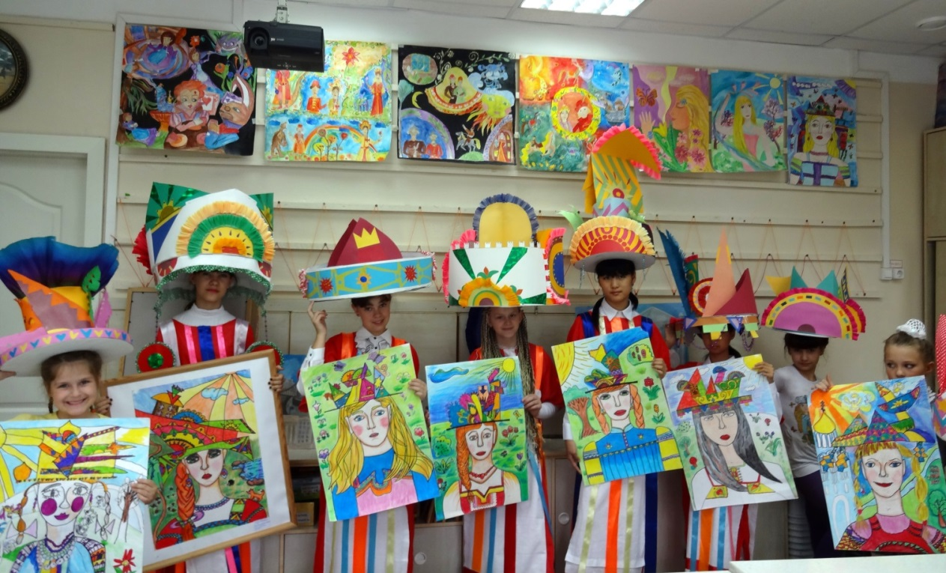

Фото № 1
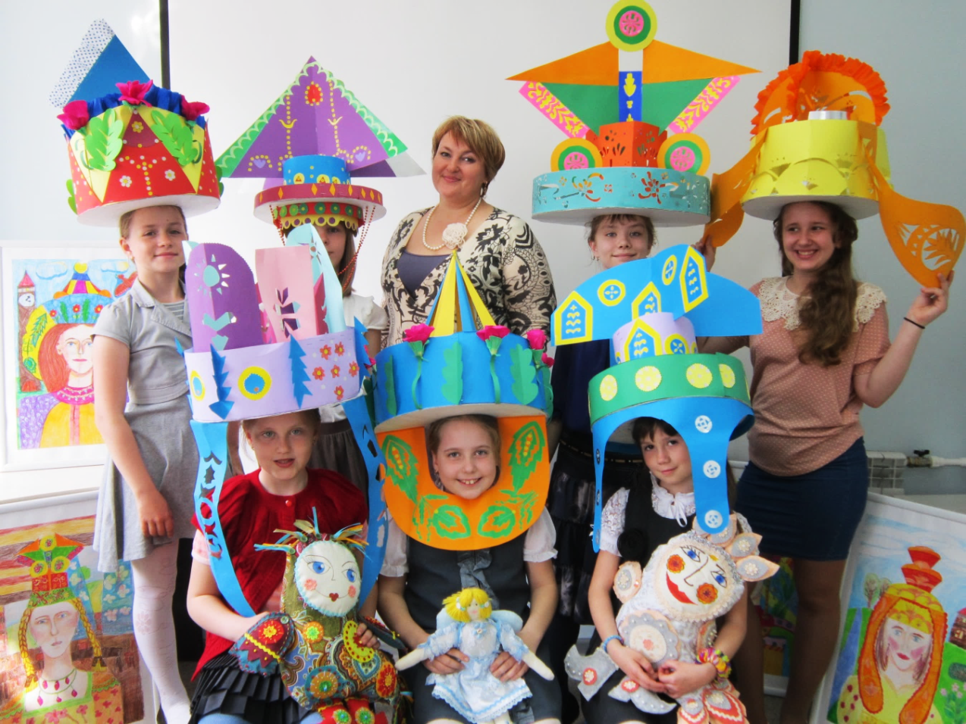

Фото № 2

